Fakultná nemocnica L. Pasteura Košice
Univerzita Pavla Jozefa Šafárika Lekárska fakulta
I. klinika anestéziológie a intenzívnej medicíny, Košice, Tr. SNP 1

Slovenská spoločnosť sestier a pôrodných asistentiek OZ SLS

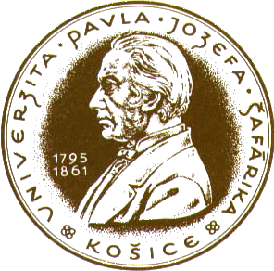
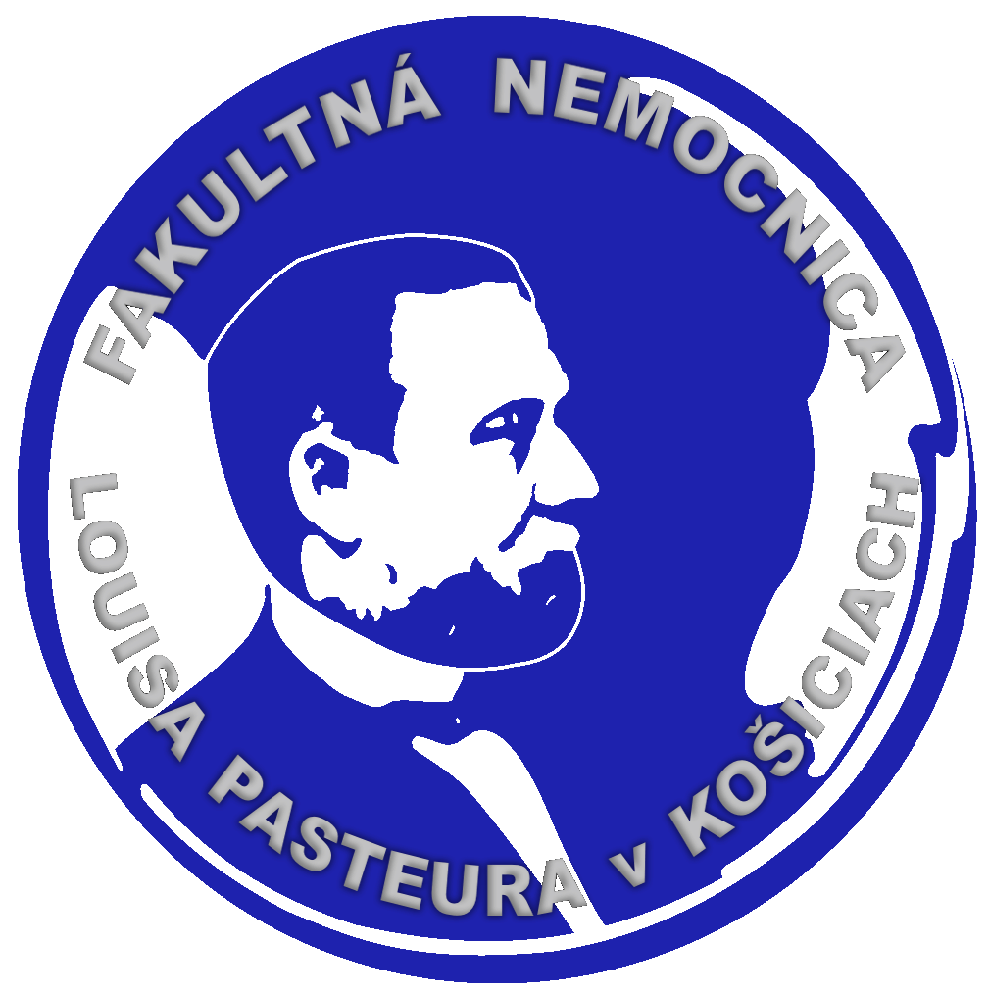

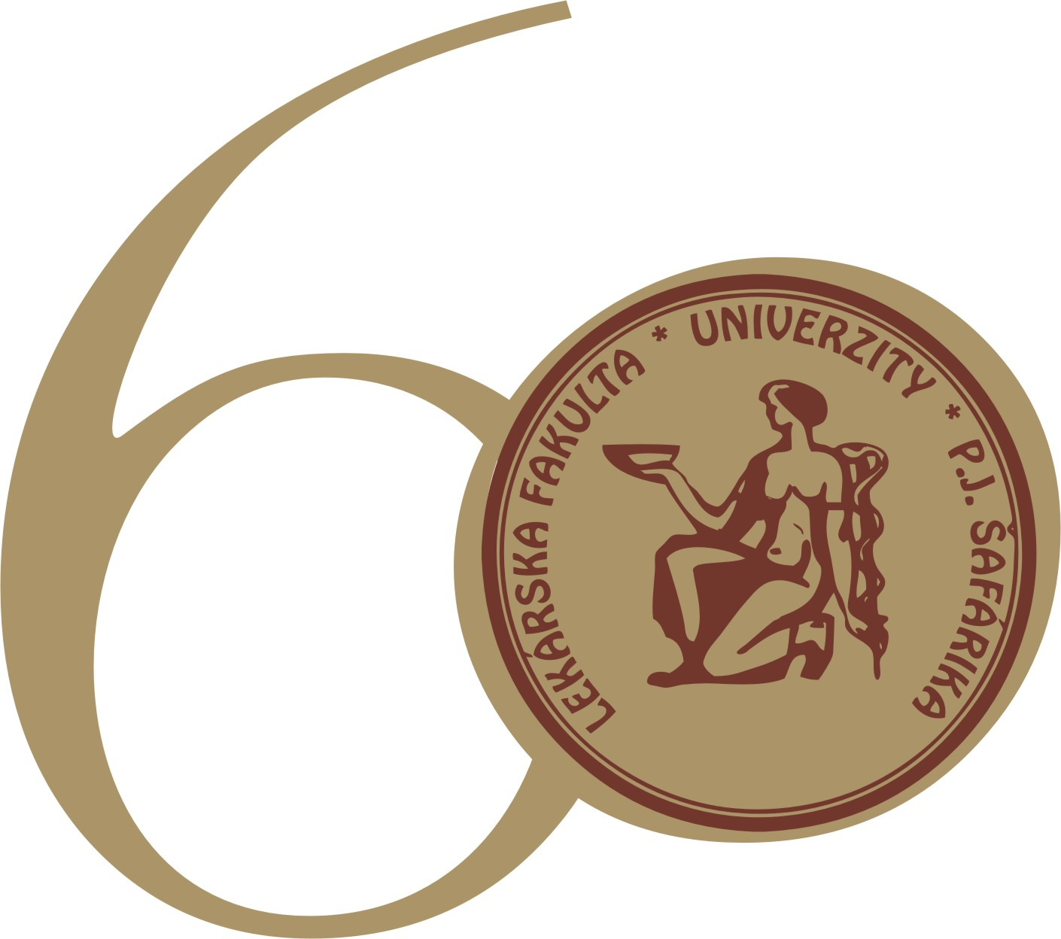

KLINIKA ANESTÉZIOLÓGIE A INTENZÍVNEJ MEDICÍNY

LF UPJŠ A FNLP KOŠICE

Vás pozývajú na

REGIONÁLNY SEMINÁR SESTIER PRACUJÚCICH NA ODDELENIACH ANESTÉZIOLÓGIE A INTENZÍVNEJ MEDICÍNY

15. mája 2008

Miesto konania: Košice, Agentúra GES, ul. Novomestského 13

Motto: „Keď rozdávaš sám seba, dostaneš oveľa viac ako si dal.“
A. de Saint-Exupéry

09:30 – 10:00 Registrácia
10:00 – 10:30 Otvorenie

ODBORNÝ PROGRAM

10:30 – 11:45 I. blok prednášok

- Nozokomiálne nákazy na KAIM
Rabárová D. (FNsP J. A. Reimana, Prešov)
- Centrálny venózny katéter – riziká a možné komplikácie
Mrazová J., Hlaváčová M., Kolesárová M. (NsP Š. Kukuru, Michalovce)
- Komletná ošetrovateľská starostlivosť o pacienta v bezvedomí
Rišová K., Janičková M., Focková M. (FNLP Košice)
- Edukácia pacienta s tracheostómiou a jeho príbuzných pred prepustením DOS
Pjataková D., Ondrová A. (NsP Spišská Nová Ves)
- Bakteriálno – virálne filtre – dôvod používania (fy. COVIDIEN – Ing. Ortutay Š.)

11:45 – 12:15 Prestávka na kávu

12:15 – 13:30 II. blok prednášok

- Zásady prípravy a aplikácie parenterálnej výživy
Juhasová M ( FNLP Košice)
- Celková anestézia pri adenoidectomiách u detí (Priaznivá či nebezpečná?)
Fecková M. (FNsP J. A. Reimana, Prešov)
- Hlbková sedácia u detí pri vyšetrení MRI
Findríková M., Staňová R., Grochová M. (FNLP Košice, I. KAIM Tr. SNP 1, Košice)
- Riziká a prevencia nozokomiálnych nákaz v anestézii
Roštášová M., Krišťaková J. (Nemocnica Košice – Šaca a.s.)
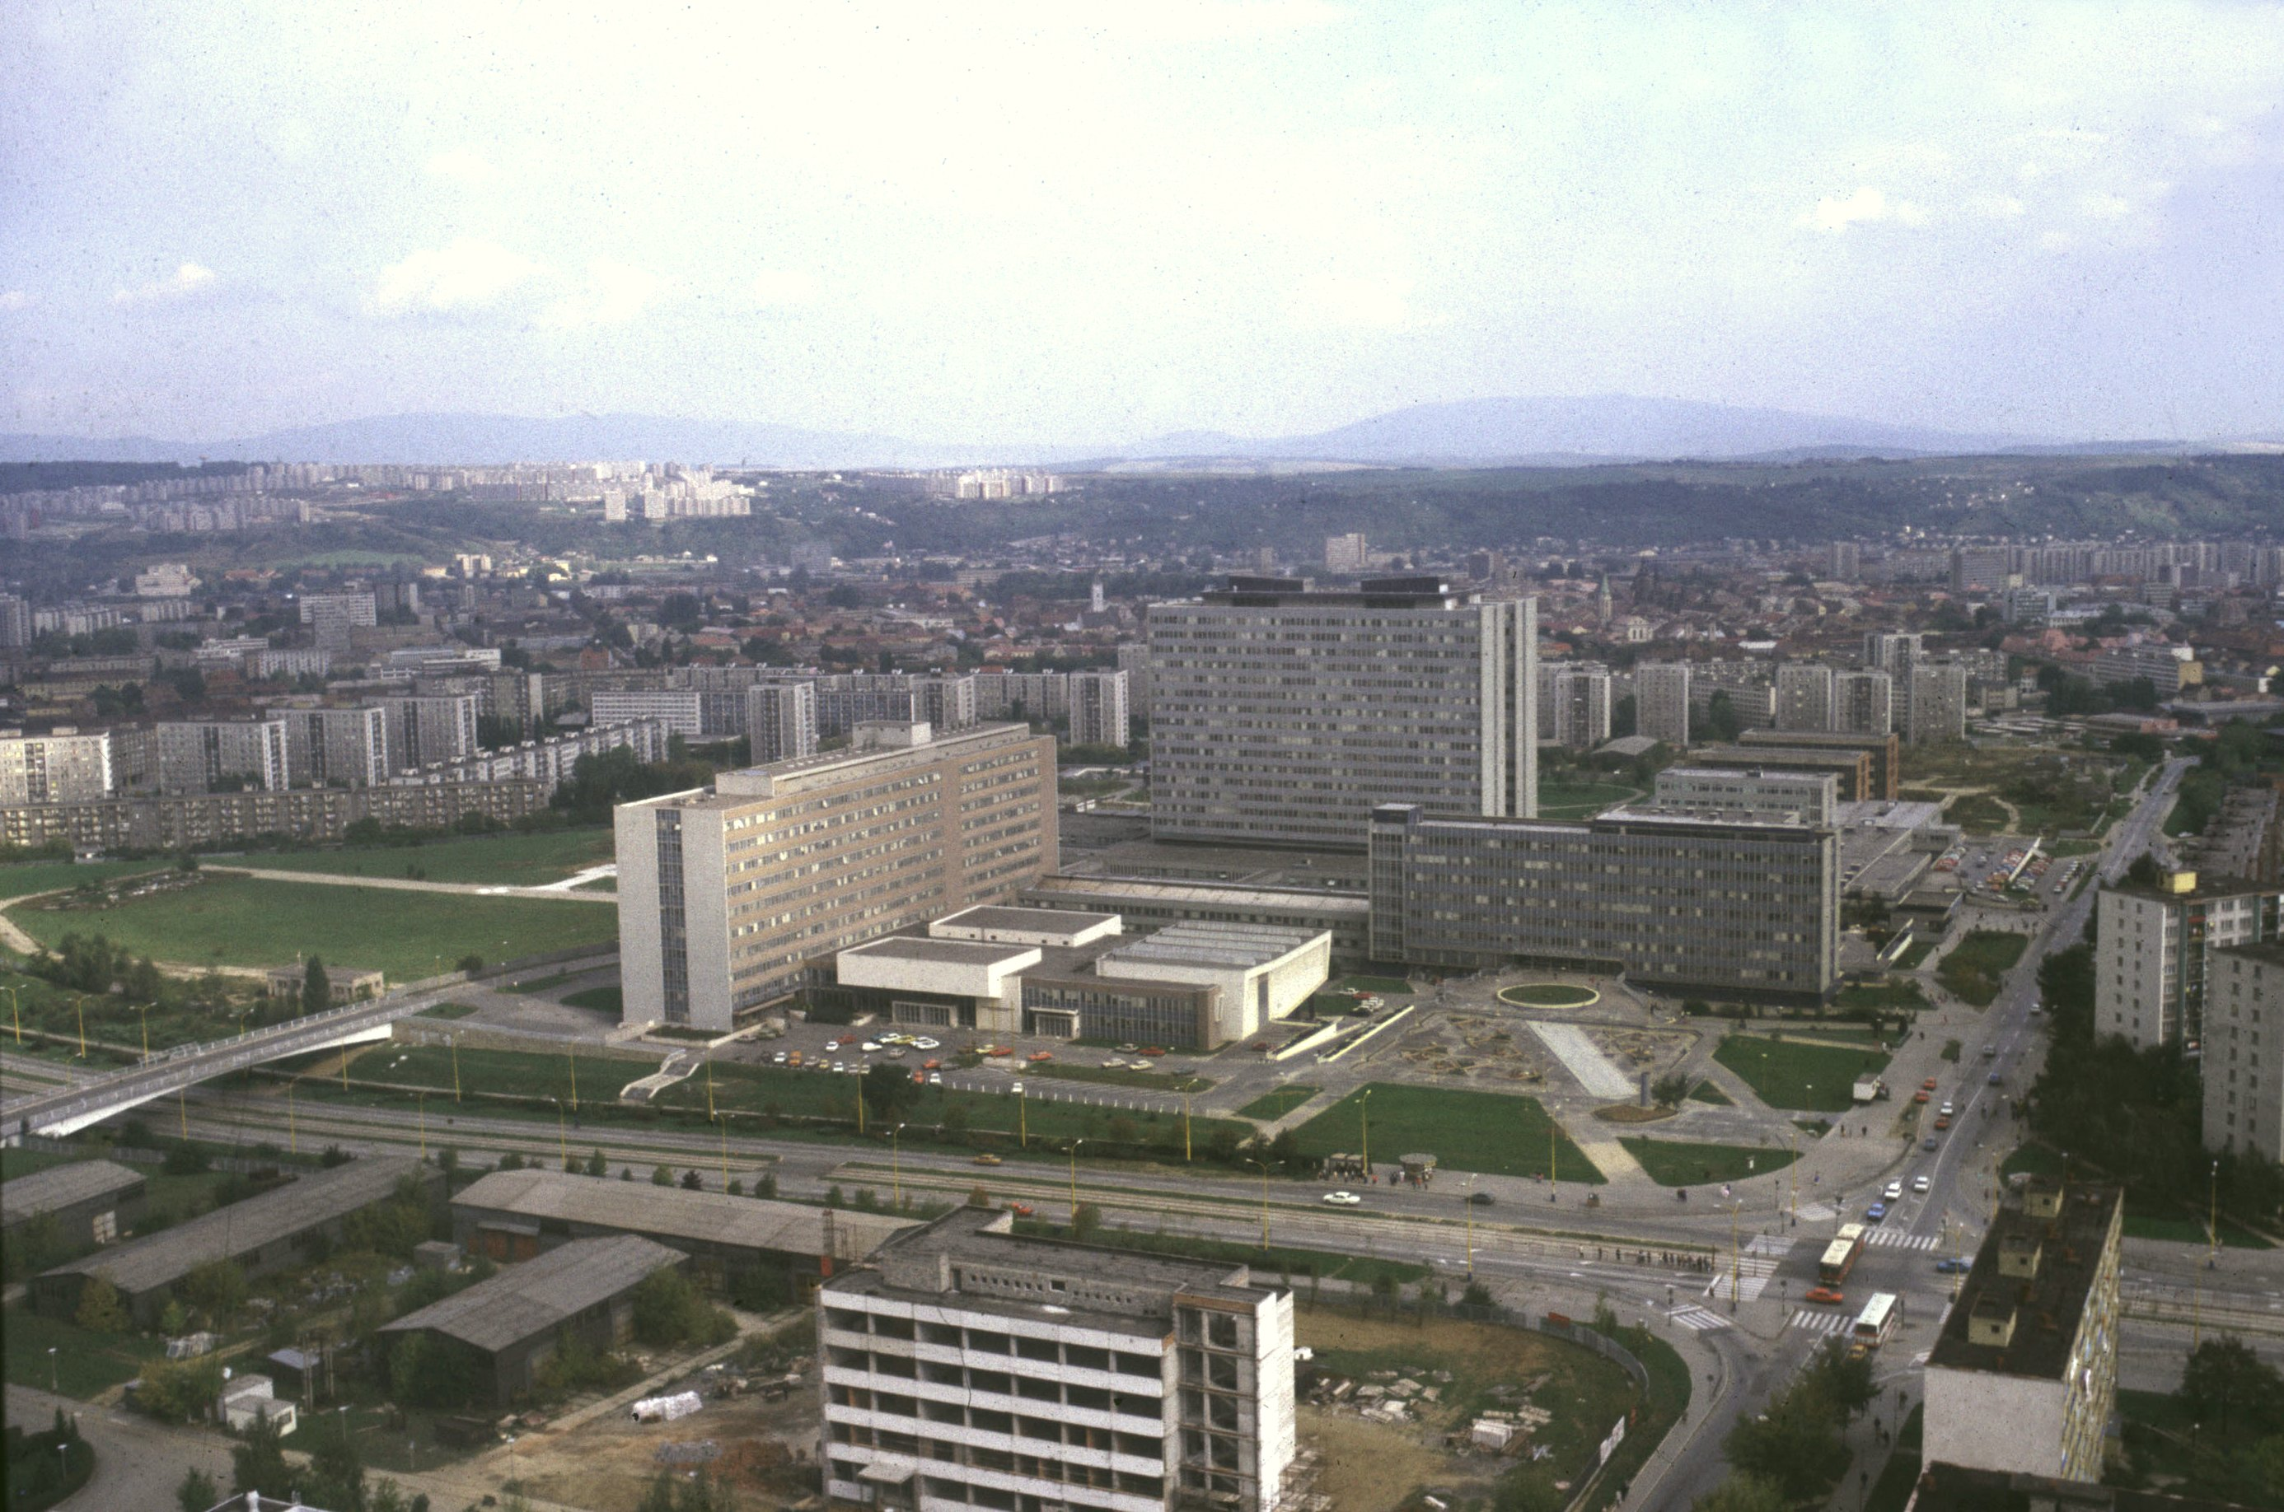
Diskusia po každej prednáške.

13:30 – 14:00 Záverečná diskusia

14:00 Obed

Informácie pre účastníkov

Kontaktná osoba:

Bc. Priska Bérešová
Vedúca sestra I. KAIM FNLP Košice
Rastislavova 43, pracovisko Tr. SNP 1
041 90 Košice
Tel. č.: 055/640 2807
e-mail: kaim@lf.upjs.sk

Spojenie z autobusovej a vlakovej stanice
Autobus č. 17 – zastávka stará radnica (Staré mesto)
32 – zastávka amfiteáter (Staré mesto
Električka č. 6 – zastávka amfiteáter (Staré mesto)
Použite 30 minútový lístok v hodnote 17 Sk

Konferenčný poplatok: 100 Sk,
platba v hotovosti pri prezentácii.

Prednášku prosíme dodať technikovi minimálne hodinu pred začiatkom prednáškového bloku.
Dĺžka trvania prednášky – maximálne 10 minút.

Kredity sa priznávajú v zmysle Vyhlášky MZ č. 366/2005 Z.z. o kritériách a spôsobe hodnotenia sústavného vzdelávania zdravotníckych pracovníkov

Bc. Priska Bérešová MUDr. Jozef Firment, PhD.
vedúca sestra I. KAIM prednosta I. KAIM

PhDr. Jana Jacková
námestníčka riaditeľa FNLP Košice
pre ošetrovateľstvo

HLAVNÝ SPONZOR

COVIDIEN

SPONZORI

Abbott Laboratories Slovakia s. r. o.

Arrow

AstraZeneca AB, o.z.

B. Braun

Dartin

Fresenius Kabi s. r. o. – organizačná zložka

Messer

Nutricia

Spoločnosť pre kriticky chorých

